Міністерство освіти і науки України

Чернівецький національний університет імені Юрія Федьковича

Інститут фізико-технічних та комп’ютерних наук

Відділ комп’ютерних технологій

Кафедра математичних проблем управління і кібернетики

**ЗВІТ   
про виконання лабораторної роботи №1 з дисципліни «Системне адміністрування сучасних ОС»**

|  |  |
| --- | --- |
| **Виконоав студент:** | Бужак А. В. |
| **Курс:** | V |
| **Група:** | 541м |
| **Викладач:** | Лазорик В. В. |
| **Оцінка:** | ___________ |

Чернівці - 2020

**ТЕМА:** Засоби моделювання комп’ютерних систем. Віртуальні машини: VMWare, VirtualBox, VirtualPC.

**МЕТА:** Набути практичних навиків з використання віртуальної машини

VirtualBox.

**ХІД РОБОТИ:**

1. Налаштувати середовище віртуальної машини для встановлення під ним

операційної системи Windows XP Professional SP3 MSDN.

2. Параметри ТСР/ІР для під’єднання встановленої ОС до реальної локальної

мережі аудиторії видаються викладачем.

3. Перевірити з’єднання з мережею Інтернет.

4. Перевірити зв’язок з хостовою ОС.

5. Налаштувати спільну мережеву папку для обміну даними між хостовою та

гостьовою ОС.

6. За результатами роботи оформити звіт. У звіті необхідно навести знімки

екрану, що будуть підтверджувати виконані завдання.

1. Насамперед перевіряю чи увімкнена функція віртуалізації у BIOS персонального комп’ютера. Тоді встановлюю віртуальну машину Oracle VM VirtualBox.

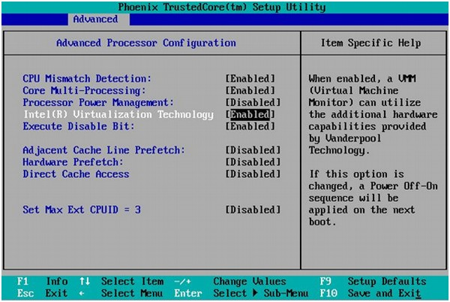

Рисунок 0 Опція віртуалізації у базовій системі вводу-виводу

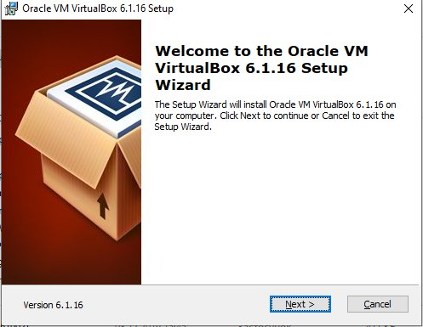

Рисунок Головне вікно програми встановлененя віртуальної машини

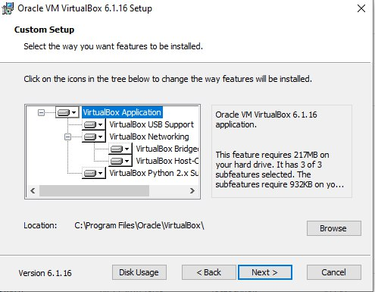

Рисунок Вибір параметрів установки програми

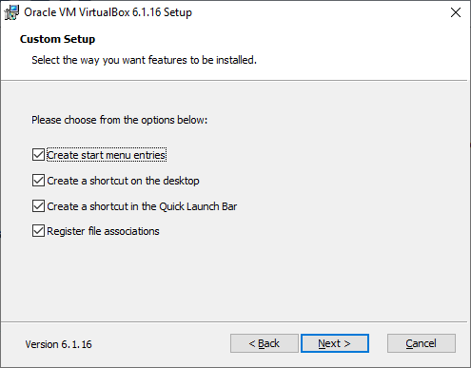

Рисунок Вибір параметрів створення ярликів програми

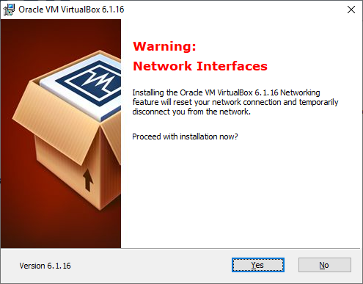

Рисунок Вікно із попередженням

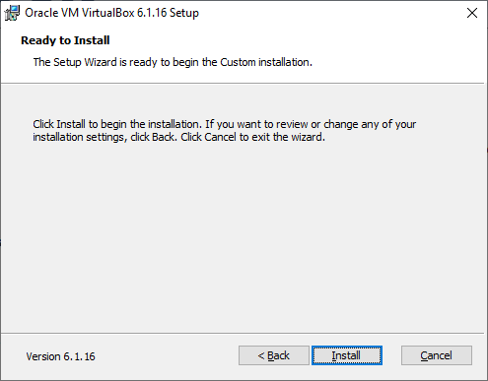

Рисунок 5 Вікно встановлення програми

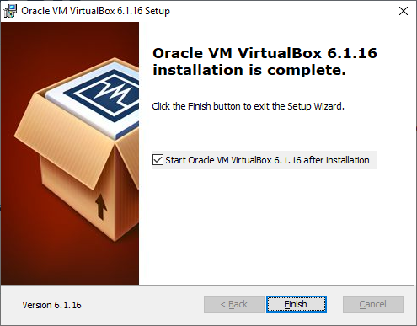

Рисунок 6 Вікно успішно встановленої програми

1. Після сповіщення про успішне завантаження та встановлення віртуальної машини, відкривається головне вікно програми Oracle VM VirtualBox

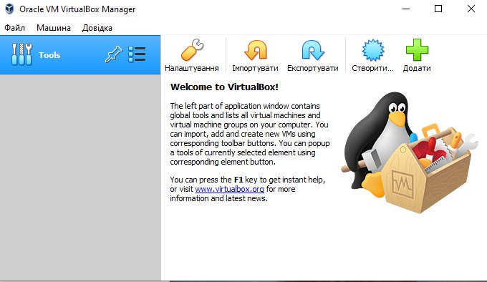

Рисунок 7 Головне вікно програми

1. Для встановлення ОС під віртуальною машиною треба перейти на

вкладку «Машина» та вибрати пункт «Створити новий».

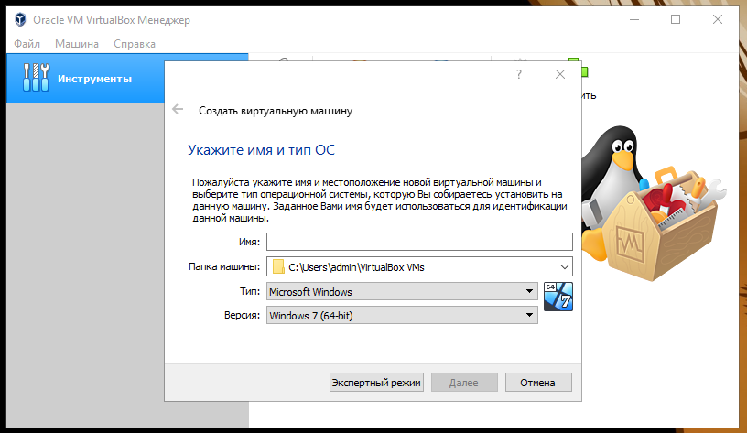

1. Після виконання вищевказаних інструкцій відкриється майстер налаштування операційних систем. Саме тут вибирається назва операційної системи та її тип.

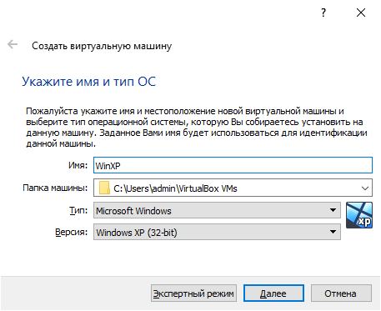

Рисунок 8 Вибір параметрів ОС

1. На наступному кроці потрібно вказати об’єм пам’яті який буде виділено під дану операційну систему.

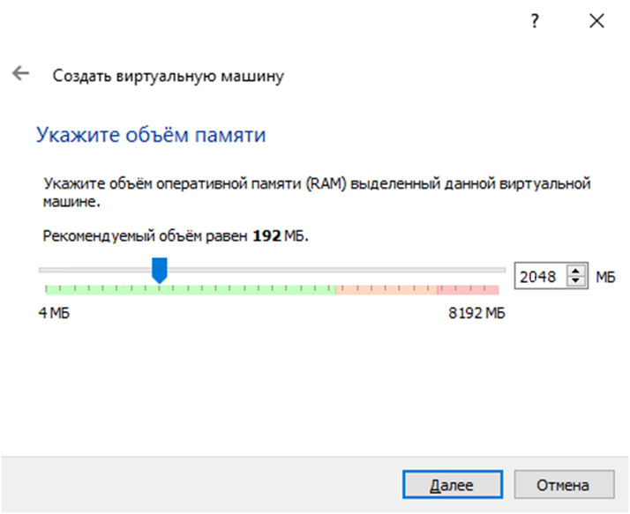

Рисунок 9 Вікно для вибору об'єму пам'яті

1. На даному кроці вибирається локація для операційної системи

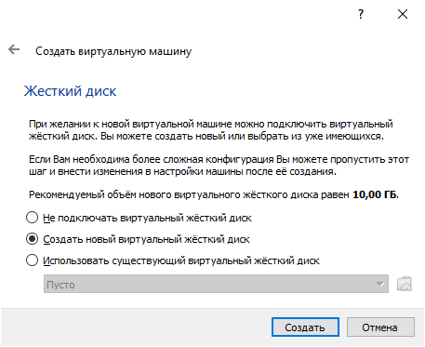

Рисунок 10 Вікно вибору місця розташування ОС

1. На цьому кроці потрібно вказати тип диску, який буде використовуватись для ОС, яка буде встановлюватись під ВМ

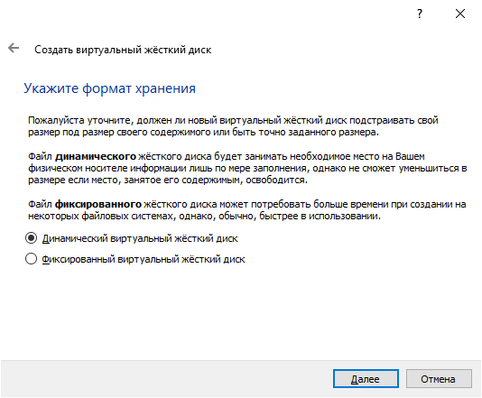

Рисунок 11 Вікно вибору типу диску

1. На цьому кроці потрібно вказати ім’я та розмір файлу

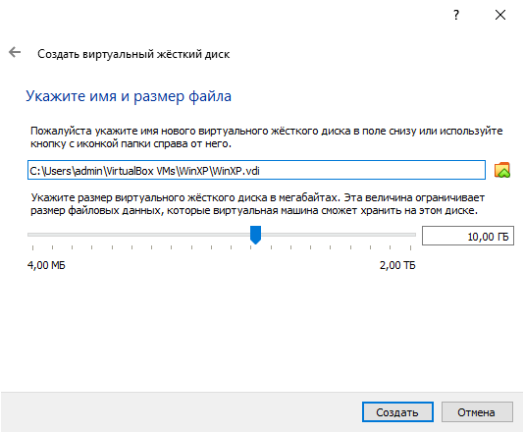

Рисунок 2 Вікно вибору розташування для файлу ОС

1. Після виконання попередніх інструкцій буде відкрито головне вікно, де буде вказана створювана ОС.

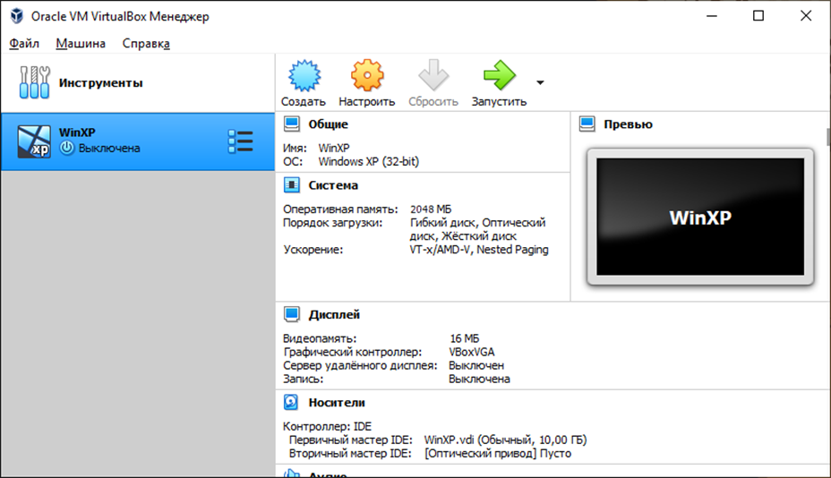

Рисунок 13 Вікно з вказаними параметрами ОС

1. У розділі Носії вибираємо пристрій, з якого будем встановлювати ОС. Можна вибрати реальний пристрій, який присутній в ПК. Також можна вказати віртуальний привід, підключивши до нього файл з розширенням ISO.

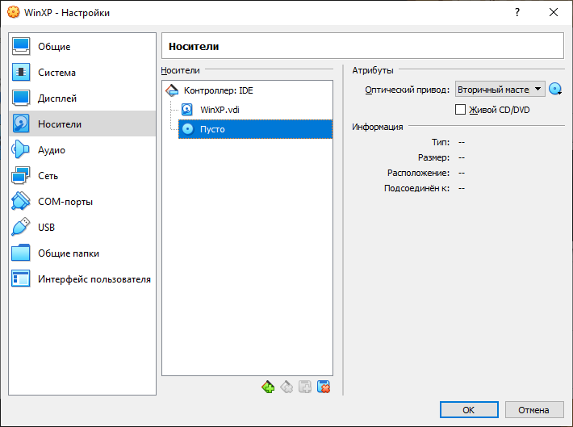

Рисунок 14 Налаштування технічних характеристик середовища

1. Налаштування глобальних параметрів

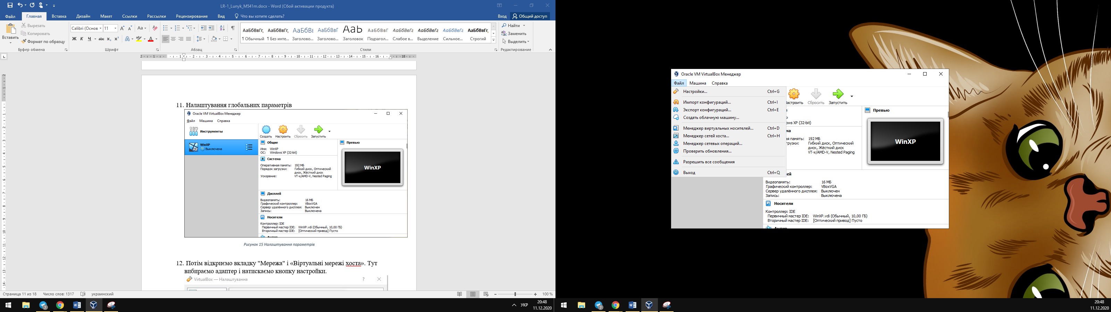

Рисунок 15 Налаштування параметрів

1. Потім відкриємо вкладку "Сеть" і «Виртуальные сети хоста». Тут вибираємо адаптер і натискаємо кнопку настройки.

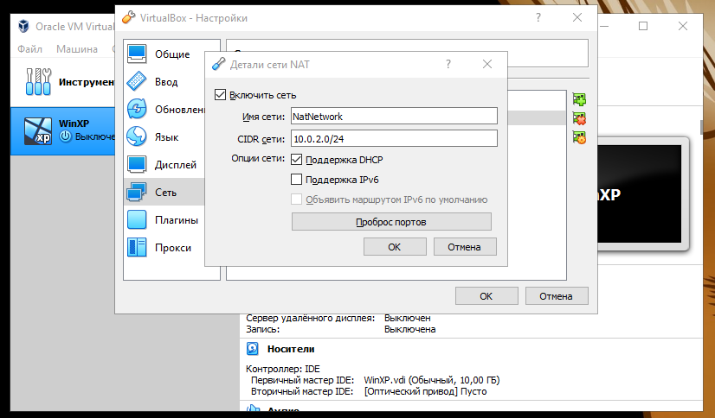

Рисунок 16 Налаштування деталей мережі NAT

1. На вкладці «Язык» обираємо мову: «Українська».

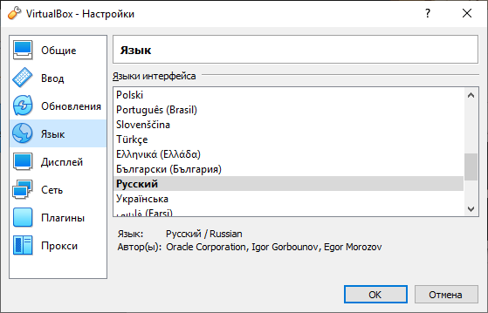

Рисунок 16 Вікно вибору мови

1. Надалі на вкладці «Мережа» обираємо тип підключення

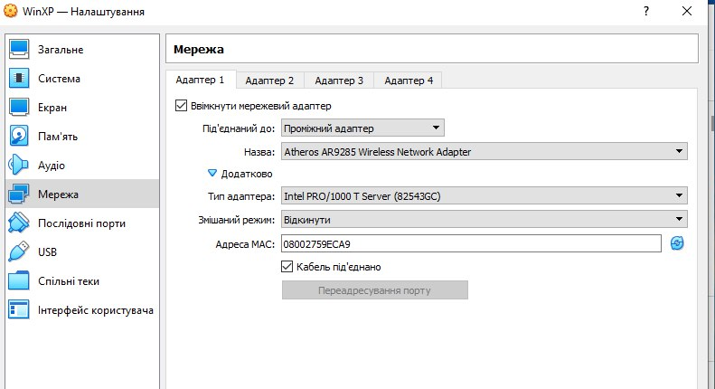

Рисунок 17 Вікно вибору типу підключення

1. На цьому кроці потрібно налаштувати конфігурацію гостьового хоста машини 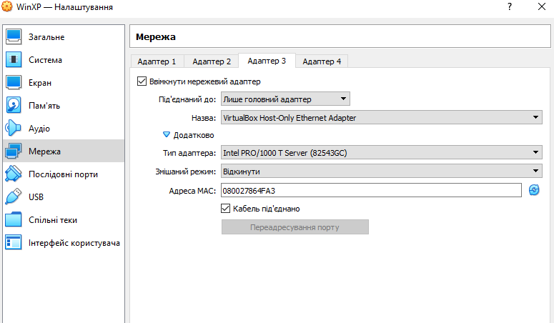

Рисунок 18 Конфігурація гостьовий хост машини

Існує кілька способів як налаштувати мережу в virtualbox, і кожен з них підходить для краще для вирішення однієї задачі і менше для іншої:

NAT – цей спосіб використовується за умовчанням. Для кожної машини створюється окрема внутрішня локальна мережа, в якій машина отримує ip 10.10.0.1. Машина може зв'язатися з інтернетом, використовуючи технологію NAT, і ви можете звернутися до машини, використовуючи кидок портів VirtualBox, але якщо у вас буде дві віртуальні машини, то ви вже не зможете між ними так взаємодіяти. І якщо з основної системи до гостьової можна звернутися, то до основної ні гостьовий вже ніяк не вийде;

Віртуальний адаптер хоста – створюється віртуальний мережевий адаптер, до якого можна підключити декілька віртуальних машин, тим самим об'єднавши їх в локальну мережу. Доступу до інтернету немає, але зате машини перебувають в одній мережі і кожна має свій ip адресу, тепер вони можуть взаємодіяти між собою. Основна система теж доступна по ip 192.168.56.1. Машини доступні не тільки між собою, а й з основної системи;

Мережевий міст – при такому підключенні віртуальна машина стає повноцінним членом локальної мережі, до якої підключена основна система. Машина використовує мережевий інтерфейс щоб отримати адресу у роутера і стає доступна для інших пристроїв, як і основний комп'ютер за своїм ip адресою.

Внутрішня мережа – майже те ж саме, що і віртуальний адаптер хоста, тільки без можливості доступу до віртуальної мережі з основної системи, доступу до інтернету немає.

універсальний драйвер – дозволяє використовувати драйвер з розширень VirtualBox для зв'язку між машинами, розташованими на різних фізичних хостах.

1. Внутрішня мережа (Internal network)

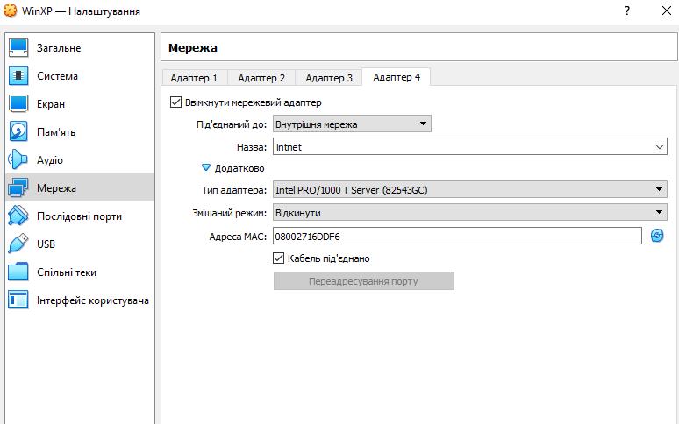

Рисунок 19 Внутрішня мережа

Внутрішня мережа створює, відповідно до керівництва по VirtualBox, «програмну мережу, яку видно для обраних машин, але не для додатків, запущених на хості або в навколишньому середовищі». Це дає мережу, в якій є хост і віртуальні машини, але жодна з них не використовує фізичні адаптери - вони повністю віртуальні, і VirtualBox працює віртуальним комутатором. Ви отримуєте повністю приватну ЛВС для своїх гостьових машин, без доступу з поза, що робить її дуже захищеною. Можливі варіанти використання – робота надсекретних серверів розробки і клієнтів, проведення тестування на проникнення, або навпаки створення безпечної інтрасети для команди або організації. Це ідеальний варіант закриття простору від неавторизованої установки додатків, скачування, завантаження та зависання в Фейсбук протягом робочого дня.

1. Network Adress Translation NAT

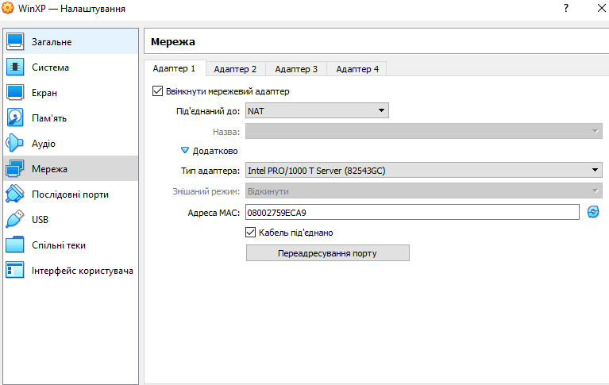

Рисунок 20 Налаштування NAT

NAT дозволяє гостьовий машині виходити в Інтернет, але через приватний IP адреса, який не можна побачити з хоста або іншого місця фізичної мережі. Він дозволяє переглядати веб, завантажувати файли і переглядати пошту всередині гостьової машини, але навколишній світ ніколи не зможе взаємодіяти з гостьової машиною безпосередньо.

Коли гостьова машина посилає IP пакет на віддалену машину, сервіс NAT VirtualBox перехоплює цей пакет, витягує з нього TCP / IP сегменти, змінює IP адреса на IP адреса машини-хоста і відправляє його. Зовнішній світ бачить лише IP хост-машини. Хост-машина отримує відповідь і перенаправляє його гостьовий машині.

**КОНТРОЛЬНІ ПИТАННЯ:**

1. **Що таке віртуальна машина?**

**Віртуальна машина** – в загальному випадку це програмне або апаратне

середовище, що виконує деякий код; це середовище, набір ресурсів і правил роботи, який формується (за допомогою програмного забезпечення) в деякому іншому обчислювальному середовищі.

1. **Що таке гіпервізор?**

**Віртуальна машина** – гіпервізор. Проміжний програмний рівень, що

називається монітором віртуальної машини або гіпервізором, розміщується

між ОС і апаратним забезпеченням. Завдяки гіпервізору у усіх працюючих на

цьому комп'ютері операційних систем створюється ілюзія, що кожна з них є

єдиною). Представниками цього типу виступають віртуальні машини Xen,

VMWare GSX Server.

1. **Які програмні продукти відносяться до віртуальних машин?**

Найбільш популярні віртуальні машини, присутні на ринку програмного забезпечення: Java Virtual Machine, VMWare Workstation, Microsoft VirtualPC, Xen, Qemu, DOSBox, PARALLELS workstation.

1. **Що таке хостова ОС?**

Хостові віртуальні машини. Віртуальна машина складається з проміжного програмного рівня, операційної системи і додатку, що працює в цій ОС. Це такі віртуальні машини, як VMWare WorkStation, VirtualBox, MS Virtual PC,Qemu.

1. **Що таке гостьова ОС?**

Гостьова ОС – це операційна система самої віртуальної машини. Кожна гостьова ОС запускається в окремому вікні на основній ОС, аналогічно до звичайної програми.

**6. Для чого використовують віртуальні машини?**

Поняття віртуальна машина з'явилося на світ декілька десятків років назад,

ще у кінці 60-х років, але застосовувалися віртуальні машини тільки на великих

ЕОМ і зараз вони переживають своє друге народження.

У основі технології віртуальних машин лежить концепція віртуалізації, яка

для окремо взятих продуктів і елементів ІТ- інфраструктури відома досить давно. Сьогодні вона охоплює різні рівні – від платформ (включаючи мікропроцесори) до програмного забезпечення, реалізується програмними, апаратними або програмно-апаратними засобами.

1. **Які переваги надає віртуалізація?**

1. Розділення ресурсів - це розділення єдиного, зазвичай досить великого

ресурсу (наприклад, дискового простору або пропускного каналу мережі) на деяку кількість менших, легше утилізованих ресурсів того ж типу.

2. Віртуалізація на рівні операційної системи - віртуалізує фізичний сервер на рівні ОС, дозволяючи запускати ізольовані і безпечні віртуальні сервери на одному фізичному сервері.

3. Агрегація, розподіл або додавання безлічі ресурсів у великі ресурси або

об'єднання ресурсів. Наприклад, симетричні мультипроцесорні системи

об'єднують безліч процесорів; RAID і дискові менеджери об'єднують безліч дисків в один великий логічний диск.

4. Віртуалізація прикладних програм - включає робоче середовище для

локально запущеної програми, що використовує локальні ресурси. Віртуалізована програма запускається в невеликому віртуальному оточенні, яке включає ключі реєстру, файли і інші компоненти, необхідні для запуску і роботи додатка. Таке віртуальне середовище працює як посередник між додатком і операційною системою, що дозволяє уникнути конфліктів між додатками.

**Джерела**

**1.** https://www.oracle.com/ru/virtualization/technologies/vm/downloads/virtualbox-downloads.html